ROTINA DO TRABALHO PEDAGÓGICO PARA SER REALIZADA EM CASA (MII-A) - Profª Lídia
> Data: 30/11 a 04/12 de 2020
Creche Municipal “Maria Silveira Mattos”
SEGUNDA-FEIRA | TERÇA-FEIRA | QUARTA-FEIRA | QUINTA-FEIRA | SEXTA-FEIRA
**MATERNAL II-A  *Hora da história: Palavra Cantada | Trava Língua Percussivo  https://youtu.be/T_l_GK7RxGI  (O link será disponibilizado no grupo).  * BATUCADA  *Objetivo:  - Estimular a coordenação motora, o ritmo, a percepção auditiva.  *Materiais;  - Panelas, bacias de alumínio e colheres.  *Desenvolvimento:  - Depois de assistir ao vídeo de hoje, coloque ao alcance da criança panelas e bacias de diferentes tamanhos, incentive-a a bater no fundo dos utensílios com duas colheres, fazendo música.  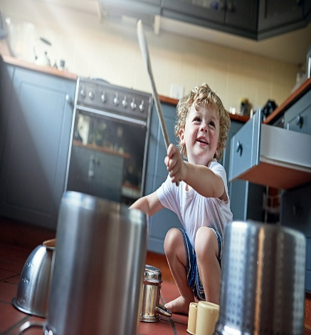 | **MATERNAL II-A  * Hora da história: Zuzu, a abelhinha que não podia fazer mel - Varal de Histórias  https://youtu.be/yGlFh-ZiADg  (O link será disponibilizado no grupo).  *HORA DO REGISTRO  *Objetivo:  - Estimular a coordenação motora fina e a imaginação.  *Materiais:  - Papel;  - Lápis de cor ou giz de cera.  *Desenvolvimento:  - Depois de assistir a contação de história de hoje peça para a criança desenhar uma abelha e depois colorir. | **MATERNAL II-A  *Hora da história: Tiquequê | se eu fosse...  https://youtu.be/YNwT0vilGIs  (O link será disponibilizado no grupo).  *ELEFANTE COLORIDO  *Objetivo:  - Desenvolver percepção visual de cores e coordenação motora.  *Desenvolvimento:  - O adulto diz: “ELEFANTE COLORIDO!”.  - A criança responde: Que cor?  O adulto escolhe uma cor e a criança corre para tocar alguma coisa que tenha aquela tonalidade.  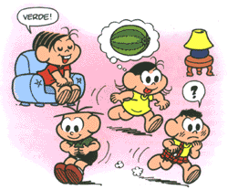 | **MATERNAL II-A  *História contada: Gato com Frio (Gravada pela Professora LÍDIA)  (A história será disponibilizada no grupo)  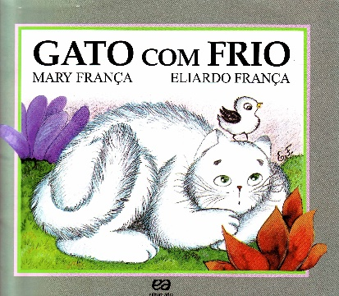 | **MATERNAL II-A  *Hora da história: A alegre vovô Guida que é um bocado distraída  * Objetivo e  Desenvolvimento:  - Separei o livro  “A alegre vovô Guida que é um bocado distraída”.  - Arrume um cantinho aconchegante da casa da criança, de preferência sem barulho, para que este momento seja só seu, da criança e da história!  - Se quiser pode fazer uma cabana com lençóis, para que o momento da leitura fique mais divertido.  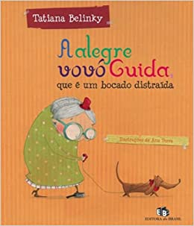
Não esqueçam de registrar as atividades com fotos ou vídeos e mandar para a professora.

